SPRZĘGŁA HYDRAULICZNE TYPU SH
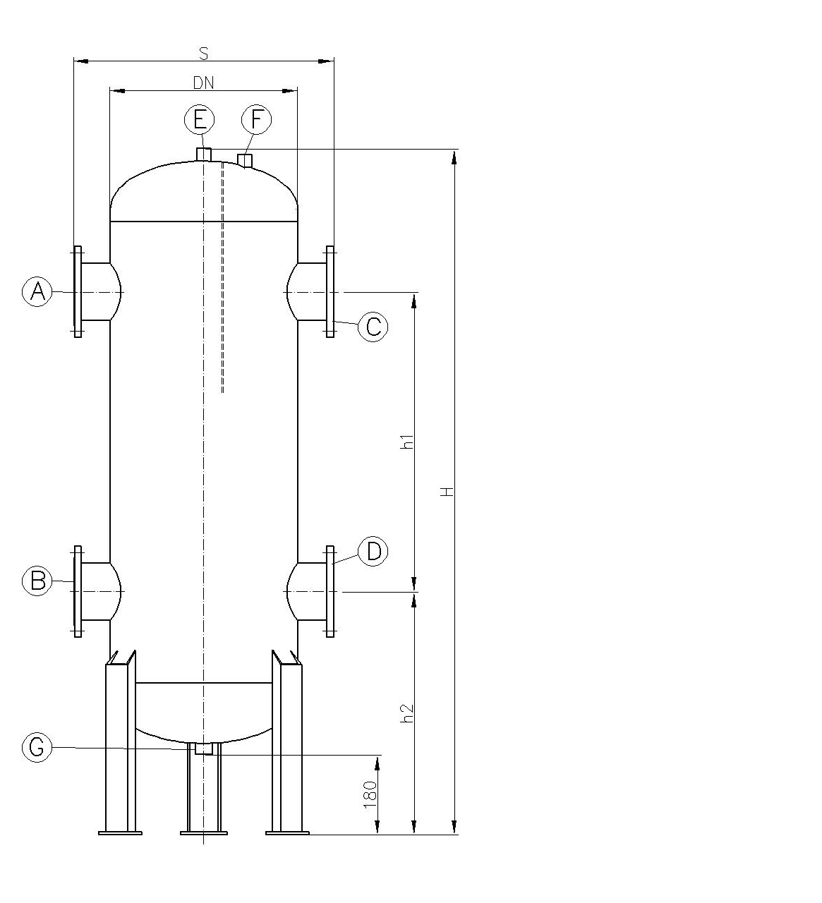
A – króciec wlotowy obiegu kotłowego
B – króciec wylotowy obiegu kotłowego
C – króciec wylotowy obiegu grzewczego
D – króciec wlotowy obiegu grzewczego
E – króciec odpowietrzenia
F – króciec termometru (gw. wew. Rp 3/4”)
G – króciec spustowy (gw. wew. Rp 1”)
Sprzęgła hydrauliczne SP to zbiorniki stanowiące element węzła cieplnego. Przeznaczone są do rozdzielenia obiegu kotłowego i grzewczego. Stosowane jest w układach średniej i dużej mocy, składających się z jednego lub wielu kotłów grzewczych.

Mogą one pracować przy parametrach:
Wyk. A - ciśnienie do 6 bar, temperatura do 100 °C
Wyk. B - ciśnienie do 16 bar, temperatura do 165 °C

Sprzęgła hydrauliczne produkujemy zgodnie z dyrektywą 97/23/WE, w oparciu o własną dokumentację konstrukcyjną zatwierdzoną przez UDT.
Wszystkie podstawowe elementy zbiornika wykonane są z materiałów atestowanych.

Zbiorniki zabezpieczamy antykorozyjnie od zewnątrz farbą podkładową. Istnieje też możliwość wykonania zbiornika ze stali kwasoodpornej lub w wersji ocynkowanej.

Wymiary produkowanych przez nas sprzęgieł hydraulicznych SH podaje tabela:

Typ  sprzęgła | Pojemn.  [dm³] | Średnica nominalna  DN [mm] | Wysokość całkowita  H [mm] | Wysokość  h1 mm] | Wysokość  h2 mm] | S [mm] | Króciec  A, B, C, D  [mm] | Króciec  E  [mm] | Masa  [kg]
SH40/100 | 4,5 | 100 | 850 | 400 | 315 | 300 | 40 | Rp1/2” | 17
SH50/100 | 4,5 | 100 | 850 | 400 | 315 | 300 | 50 | Rp1/2” | 19
SH50/150 | 15 | 150 | 1120 | 550 | 375 | 350 | 50 | Rp1/2” | 30
SH65/150 | 15 | 150 | 1120 | 550 | 375 | 350 | 65 | Rp1/2” | 32
SH80/200 | 40 | 200 | 1355 | 700 | 420 | 420 | 80 | Rp1/2” | 44
SH100/200 | 40 | 200 | 1355 | 700 | 420 | 420 | 100 | Rp1/2” | 47
SH80/250 | 64 | 250 | 1430 | 700 | 455 | 480 | 80 | Rp1/2” | 48
SH100/250 | 64 | 250 | 1430 | 700 | 455 | 480 | 100 | Rp1/2” | 51
SH125/250 | 64 | 250 | 1430 | 700 | 455 | 480 | 125 | Rp1/2” | 57
SH100/300 | 127 | 300 | 1855 | 1000 | 520 | 520 | 100 | Rp1/2” | 80
SH125/300 | 127 | 300 | 1855 | 1000 | 520 | 520 | 125 | Rp1/2” | 88
SH150/300 | 127 | 300 | 1855 | 1000 | 520 | 520 | 150 | Rp1/2” | 104
SH150/400 | 241 | 400 | 2300 | 1400 | 540 | 625 | 150 | Rp3/4” | 140
SH200/400 | 241 | 400 | 2300 | 1400 | 540 | 625 | 200 | Rp3/4” | 151
SH200/500 | 490 | 500 | 2750 | 1600 | 665 | 730 | 200 | Rp3/4” | 200
SH250/500 | 490 | 500 | 2750 | 1600 | 665 | 730 | 250 | Rp3/4” | 216
SH250/600 | 786 | 600 | 3145 | 1800 | 765 | 830 | 250 | Rp3/4” | 360
SH300/600 | 786 | 600 | 3145 | 1800 | 765 | 830 | 300 | Rp3/4” | 375
SH300/800 | 1632 | 800 | 3645 | 2100 | 865 | 1030 | 300 | Rp3/4” | 390
SH350/800 | 1632 | 800 | 3645 | 2100 | 865 | 1030 | 350 | Rp3/4” | 460
SH400/800 | 1632 | 800 | 3645 | 2100 | 865 | 1030 | 400 | Rp3/4” | 540
SH400/900 | 2278 | 900 | 4055 | 2200 | 1000 | 1130 | 400 | Rp3/4” | 435
SH450/900 | 2278 | 900 | 4015 | 2200 | 1000 | 1130 | 450 | Rp3/4” | 776
SH450/1000 | 3074 | 1000 | 4345 | 2400 | 1060 | 1240 | 450 | Rp3/4” | 1150
SH500/1000 | 3074 | 1000 | 4345 | 2400 | 1060 | 1240 | 500 | Rp3/4” | 1220
Wymiary, rozmieszczenie oraz ilości króćców przyłączeniowych mogą zostać zmienione zgodnie z indywidualnymi wymaganiami Zamawiającego

Zamówienia należy składać podając dobrany z tabeli typ sprzęgła, oraz w zależności od ciśnienia
i temperatury wykonanie np. „Sprzęgło hydrauliczne SH250/600-A”

